«Развитие сенсомоторики детей раннего дошкольного возраста»
Цели и задачи:
- Развитие хватания.
- Развитие согласованных движений обеих рук.
- Развитие точных и дифференцированных движений кистей и пальцев рук.
- Формирование ручных умений: расстёгивание и застёгивание липучек, кнопок, пуговиц, молний.
- Развитие осязания.
- Развитие мышления и воображения.
- Закрепление основного цвета.

Методы обучения:
- Показ действий.
- Действия своими руками.
- Поэтапная словесная инструкция.

Развиваемся играя
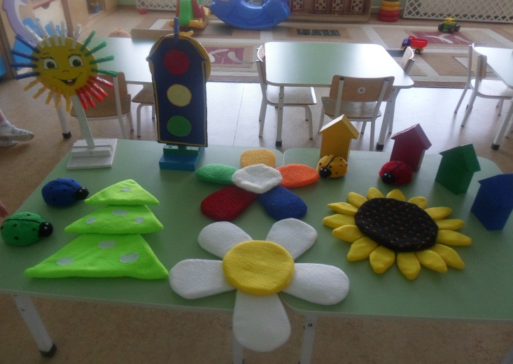
Познаём и развиваемся
Занятие и игры, направленные на
развитие моторики пальцев рук и
кистей, особенно популярны.
Двигательные импульсы пальцев
рук влияют на формирование
«речевых» зон и положительно
действуют на кору головного
мозга ребёнка. Пальчиковые игры
стимулируют процесс речевого
и умственного развития ребёнка.
Начиная с раннего возраста
развитию мелкой моторики
моторики ребёнка необходимо
уделять особое внимание.
Мы предлагаем с помощью сенсорных
модулей, которые побуждают детей к
активной познавательной, творческой и
игровой деятельности, формировать
навыки мелкой моторики и осязания.
Такие модули не сложно выполнить
самостоятельно, важно иметь желание
и чуточку воображения.
При оформлении таких модулей могут
быть использованы: кнопки, пуговицы,
крючки, «липучки», «молнии».
Предлагаем Вам варианты
заданий для детей.
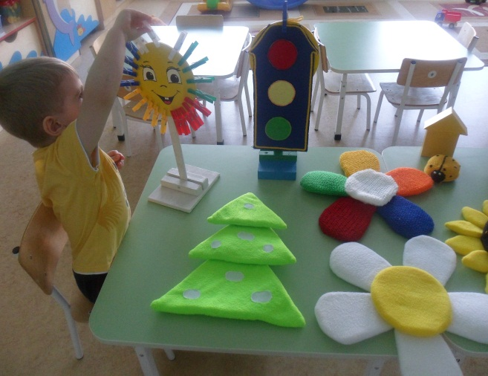
« Волшебная полянка»
Задание:
«Сделать волшебную полянку красивой»,
то есть:
ярко светит солнышко; ( прикрепить цвет-
ные лучики к кругу);
на полянке живут божьи коровки, они
ползут к своим домикам; (каждая коровка
должна найти свой домик по цвету);
на пути к домикам стоит светофор;(прикре-
пить круги к основе светофора);
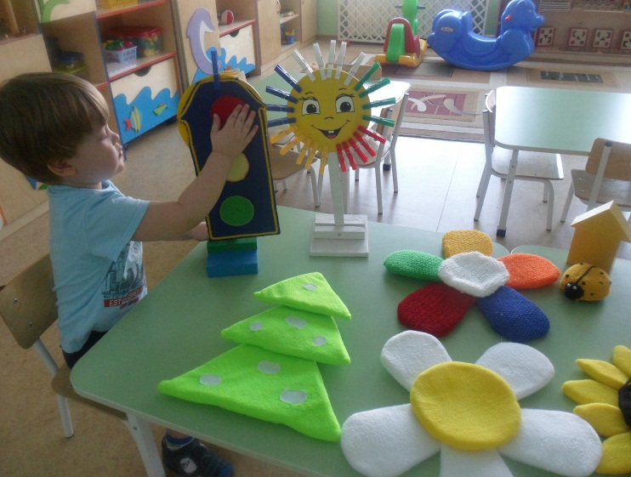
наши коровки проползают мимо ёлочек;
(прикрепить треугольники друг к другу
по уменьшающей в размере);
на полянке цветут цветы; (собрать рома-
шки и цветики-разноцветики);

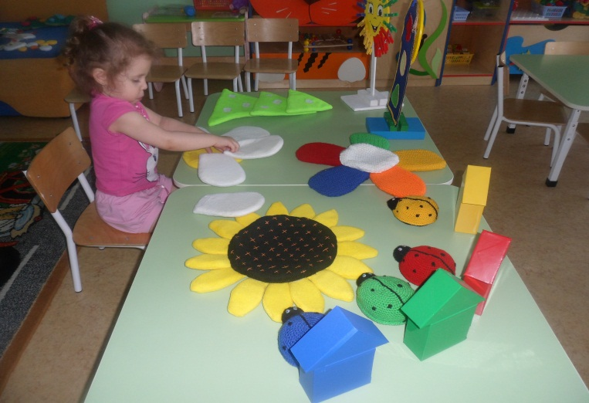
наши коровки дома; (прикрепить листики
к кругу подсолнуха).
Играя в такие игры, Вы закрепляете с
малышом цвет, форму предмета,
развиваете мелкую моторику рук,
выполняете столь сложные для него
действия и с пользой проводите время.

Маханькова М. Г.
Воспитатель
МАДОУ № 241 г. Кемерово

